|  |  |
| --- | --- |
|  | **ĐỀ KIỂM TRA GIỮA KÌ I NĂM HỌC 2022 – 2023**  **Môn thi: Vật lí**  *Thời gian làm bài 45 phút không tính thời gian phát đề* |

*Họ và tên học sinh:………………………………. Mã số học sinh:………………………*

**I. TRẮC NGHIỆM (7 điểm) ĐỀ SỐ 02**.

1. Mô men của một lực đối với một trục quay là đại lượng đặc trưng cho

**A.** tác dụng kéo của lực. **B.** tác dụng làm quay của lực.

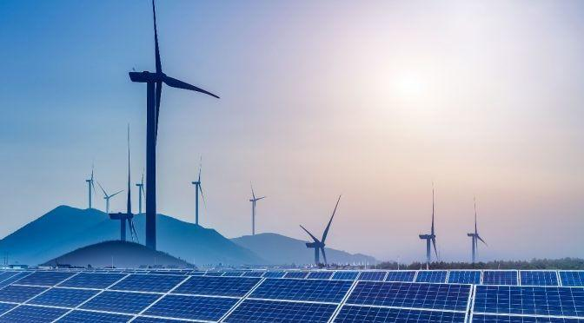**C.** tác dụng uốn của lực. **D.** tác dụng nén của lực.

1. Dạng năng lượng **không** được thể hiện trong hình bên là

**A.** điện năng. **B.** quang năng.

**C.** cơ năng. **D.** năng lượng sinh học.

1. kW.h là đơn vị của

**A.** công. **B.** công suất. **C.** hiệu suất. **D.** lực.

1. 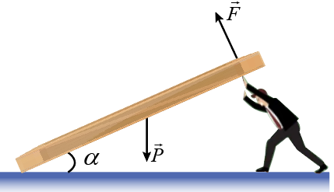Một người nâng một tấm gỗ đồng chất, tiết diện đều, có trọng lượng P = 200 N. Người ấy tác dụng một lực  theo phương vuông góc với tấm gỗ vào đầu trên của tấm gỗ để giữ cho nó hợp với mặt đất một góc . Độ lớn lực F là

**A.** 50 N. **B.** . **C.** 30 N. **D.** .

1. Một bóng đèn sợi đốt có công suất 100W tiêu thụ năng lượng 1000 J. Thời gian thắp sáng bóng đèn là

**A.** 1s. **B.** 10 s. **C.** 100 s. **D.** 1000 s.

1. Khi thực hiện thí nghiệm tổng hợp 2 lực song song thì **không** cần dùng dụng cụ nào sau đây?

**A.** lò xo xoắn. **B.** đồng hồ. **C.** thanh treo. **D.** quả năng.

1. Khi thực hiện thí nghiệm tổng hợp 2 lực đồng quy ta tiến hành các bước sau:

1. Gắn thước đo góc lên bảng bằng nam châm.

2. Đánh dấu lên bảng sắt điểm A1 của đầu dây cao su, phương của hai lực và do hai lực kế tác dụng vào dây.

3. Đặt bảng thép lên giá đỡ. Gắn đế nam châm có móc buộc sợi dây cao su vào móc. Buộc sợi dây chỉ vào dây cao su. Móc hai lực kế vào đầu còn lại của sợi chỉ và gắn hai lực kế lên bảng.

4. Di chuyển hai lực kế sao cho dây cao su và các đoạn dây chỉ song song với mặt phẳng và tâm O của thước trùng với giao điểm của sợi dây và dây cao su.

5. Ghi các số liệu từ số chỉ của hai lực kế và góc α giữa hai lực.

Hãy sắp xếp các bước tiến hành thí nghiệm theo thứ tự đúng.

**A.** 3, 1, 4, 2, 5. **B.** 3, 4, 1, 2, 5. **C.** 1, 4, 3, 2, 5. **D.** 1, 4, 5, 2, 3.

1. Biểu thức nào là biểu thức mômen của lực đối với một trục quay?

**A.** . **B.** . **C.** . **D.** .

1. Một lực  có độ lớn không đổi tác dụng vào một vật đang chuyển động với vận tốc v theo các phương khác nhau như hình.

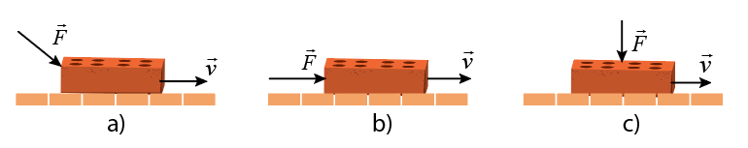

Độ lớn công do lực F thực hiện xếp theo thứ tự tăng dần là

**A.** (a, b, c). **B.** (a, c, b). **C.** (b, a, c). **D.** (c, a, b).

1. Đơn vị nào sau đây là đơn vị của công?

**A.** N/m. **B.** kg.m2/s2. **C.** N/s. **D.** kg.m2/s.

1. Khi kéo một vật chuyển động trên mặt phẳng nằm ngang có ma sát, nhận định nào sau đây về công của các lực tác dụng lên vật là **sai**?

**A.** . **B.** . **C.** . **D.** .

1. Một vật có khối lượng  rơi tự do từ độ cao h không vận tốc đầu, trong thời gian 5s đầu vật vẫn chưa chạm đất. Lấy  m/s2. Trọng lực thực hiện một công trong thời gian đó bằng

**A.** 3750 J. **B.** 375 J. **C.** 7500 J. **D.** 150 J.

1. 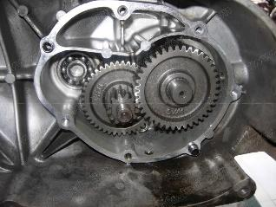Trong ôtô, xe máy vv. có bộ phận hộp số *(sử dụng các bánh xe truyền động có bán kính to nhỏ khác nhau)* nhằm mục đích

**A.** thay đổi công suất của xe.

**B.** thay đổi lực phát động của xe.

**C.** thay đổi công của xe.

**D.** duy trì vận tốc không đổi của xe.

1. Cơ năng là đại lượng

**A.** luôn luôn dương. **B.** luôn luôn dương hoặc bằng 0.

**C.** có thể dương, âm hoặc bằng 0. **D.** luôn luôn khác 0.

1. 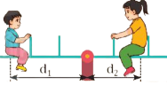Cho biết người chị (bên phải) có trọng lượng , khoảng cách , còn người em có trọng lượng . Hỏi khoảng cách  phải bằng bao nhiêu để bập bênh cân bằng?

**A.** 1 m. **B.** 1,5 m. **C.** 2 m. **D.** 2,5 m.

1. Một dây cáp sử dụng động cơ điện tạo ra một lực không đổi 50N tác dụng lên vật và kéo vật đi một đoạn đường 30 m trong thời gian 1 phút. Công suất của động cơ là

**A.** 50 W. **B.** 25 W. **C.** 100 W. **D.** 75 W.

1. Chọn câu **sai**?

**A.** Đơn vị động năng là W.s. **B.** Đơn vị động năng là kg.m/s2.

**C.** Công thức tính động năng là . **D.** Đơn vị động năng là đơn vị công.

1. Khi tổng hợp hai lực đồng quy  và , các giá trị F1, F2, F lần lượt là kết quả đo độ lớn của các lực thành phần , , lực tổng . Gọi góc α là góc tạo bởi hai lực  và . Bảng kết quả thí nghiệm đo được như sau:

|  |  |  |  |  |
| --- | --- | --- | --- | --- |
| Lần | F1 (N) | F2 (N) | α (độ) | F |
| 1 | 2 | 2,5 | 60 | 3,7 |
| 2 | 2 | 3,5 | 90 | 4,00 |
| 3 | 2 | 3,3 | 120 | 3,80 |

Kết quả của phép đo độ lớn tổng hợp lực là

**A.** F = 3,83 ± 0,05 (N). **B.** F = 3,8 ± 0,05 (N).

**C.** F = 3,83 ± 0,11(N). **D.** F = 3,8 ± 0,11 (N).

1. Một vật được ném thẳng đứng từ dưới lên cao. Trong quá trình chuyển động của vật thì

**A.** thế năng của vật giảm, trọng lực sinh công dương.

**B.** thế năng của vật giảm, trọng lực sinh công âm.

**C.** thế năng của vật tăng, trọng lực sinh công dương.

**D.** thế năng của vật tăng, trọng lực sinh công âm.

1. Công suất được xác định bằng

**A.** tích của công và thời gian thực hiện công.

**B.** công thực hiện trong một đơn vị thời gian.

**C.** công thực hiện đươc trên một đơn vị chiều dài.

**D.** giá trị công thực hiện được.

1. 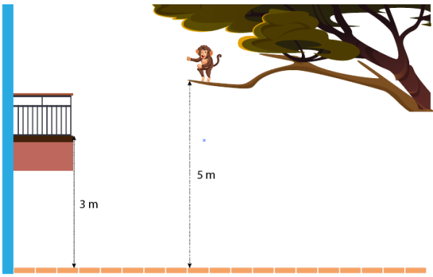Một con khỉ có khối lượng 5kg bước hụt khỏi cành cây và rơi xuống từ độ cao 5 m so với mặt đất. Chọn mốc thế năng tại nền ban công cách mặt đất 3 m. Lấy 

Nhận xét nào sau đây là **sai**?

**A.** Thế năng ban đầu của con khỉ là 245 J.

**B.** Thế năng của con khỉ tại mặt đất là 0.

**C.** Độ giảm thế năng của con khỉ khi nó rơi xuống đất là 245 J.

**D.** Thế năng của con khỉ tại mặt đất là -147 J.

1. “ Khi cho một vật rơi tự do từ độ cao M xuống N”, câu nói nào sau đây là đúng?

**A.** Thế năng tại N là lớn nhất.

**B.** Động năng tại M là lớn nhất.

**C.** Cơ năng tại M bằng cơ năng tại N.

**D.** Cơ năng luôn thay đổi từ M xuống N.

1. Phát biểu nào sau đây là **không** đúng khi nói về hiệu suất?

**A.** Hiệu suất của động cơ luôn nhỏ hơn 1.

**B.** Hiệu suất đặc trưng cho mức độ hiệu quả của động cơ.

**C.** Hiệu suất của động cơ được xác định bằng tỉ số giữa công suất có ích và công suất toàn phần.

**D.** Hiệu suất được xác định bằng tỉ số giữa năng lượng đầu ra và năng lượng đầu vào.

1. Một vật khối lượng 200g có động năng là 10 J. Lấy g = 10 m/s2. Khi đó vận tốc của vật là:

**A.** 36 km/h. **B.** 10 km/s. **C.** 15 m/s. **D.** 20 m/s.

1. Cơ năng của vật sẽ **không** được bảo toàn khi vật

**A.** chỉ chịu tác dụng của trọng lực.

**B.** chỉ chịu tác dụng của lực đàn hồi của lò xo.

**C.** chịu tác dụng của lực cản, lực ma sát.

**D.** không chịu tác dụng của lực ma sát, lực cản.

1. Một vật có khối lượng 2 kg đang chuyển động thẳng đều với vận tốc 54 km/h trong trọng trường ở độ cao 5m so với mốc thế năng chọn là mặt đất, lấy . Cơ năng của vật bằng

**A.** 352 J. **B.** 325 J. **C.** 532 J. **D.** 523 J.

1. Một con cá heo trong khi nhào lộn đã vượt khỏi mặt biển tới độ cao 5m. Nếu coi cá heo vượt lên khỏi mặt biển được chỉ nhờ động năng nó có vào lúc rời mặt biển và lấy g = 10m/s2 thì vận tốc của cá heo vào lúc rời mặt biển là

**A.** 10m/s. **B.** 7,07m/s. **C.** 100m/s. **D.** 50m/s.

1. Khi sử dụng ròng rọc để kéo vật nặng lên cao. Nhận xét nào sau đây là đúng khi nói về năng lượng có ích và năng lượng hao phí trong chuyển động trên?

**A.** Năng lượng có ích là hóa năng. **B.** Năng lượng hao phí là nhiệt năng.

**C.** Chỉ có năng lượng có ích. **D.** Chỉ có năng lượng hao phí.

**PHẦN II: TỰ LUẬN (3 điểm)**

1. *(1 điểm)* Một động cơ điện được thiết kế để kéo thùng than khối lượng 400 kg từ dưới mỏ có độ sâu 1200 m lên mặt đất trong thời gian 2 phút. Hiệu suất của động cơ là 80%. Lấy . Tính công suất toàn phần của động cơ.
2. *(1 điểm)* Một ô tô có khối lượng 2 tấn chuyển động nhanh dần đều trên đường nằm ngang với vận tốc ban đầu bằng không, sau khi đi được quãng đường 2000 m thì đạt được tốc độ 72 km/h. Cho biết hệ số ma sát giữa ô tô và mặt đường là 0,05. Lấy .

a. Tính công do lực ma sát thực hiện trên quãng đường đó.

b. Sử dụng định lí động năng, tính lực kéo của động cơ.

1. 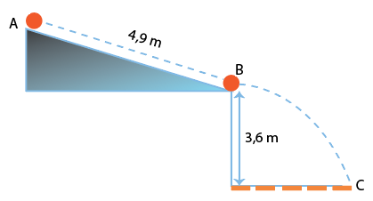*(1 điểm)* Một viên bi trượt không vận tốc đầu từ đỉnh một mặt phẳng nghiêng dài 4,9 m hợp với phương ngang một góc 300. Bỏ qua mọi ma sát, lấy .

a. Tính vận tốc của viên bi tại chân dốc B.

b. Tới chân dốc B viên bi rơi trong không khí. Tính vận tốc của viên bi khi chạm đất. Biết chân dốc B cách mặt đất 3,6 m.